Kapitel 1: Aufbau der Atome
1.1 Geschichte der Atommodelle
Der Mensch suchte immer schon nach den Bestandteilen, aus denen die Dinge um uns herum aufgebaut sind. Da der Mensch diese Bestandteile mit bloßem Auge nicht sehen kann, machte er sich Vorstellungen zu beobachteten Sachverhalten. In den Naturwissenschaften nennen wir diese Vorstellungen Modelle. Modelle sind zeitgemäße Vorstellungen.

1.1.1 Modell nach Leukipp (ca. 450 v. Chr.) und Demokrit (ca. 380 v. Chr.)
Der griechische Philosoph Leukipp war einer der Ersten, der sich mit dem Thema Atome beschäftigte. Er erkannte rund 450 Jahre vor Christus, dass es eine Grenze des Teilbaren geben muss:
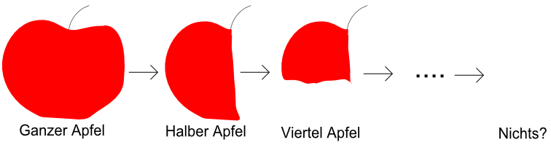
„Wenn man einen Apfel in immer kleinere Stücke teilt, so würden die Teile irgendwann unendlich klein sein. Sie beständen aus Nichts. Wenn man dann wieder den Apfel zusammensetzen wollte, so müssten diese Teilchen aus Nichts plötzlich ein winziges Stück Apfel ergeben.“
Dieses ergab für Leukipp keinen Sinn. Seine Lösung für dieses Problem war eine Grenze des Teilbaren: Es musste kleinste Teilchen geben, die sich nicht weiter teilen ließen. Leukipp und sein Schüler Demokrit gaben diesen kleinsten Teilchen den griechischen Namen „atomos“ - das Unteilbare.
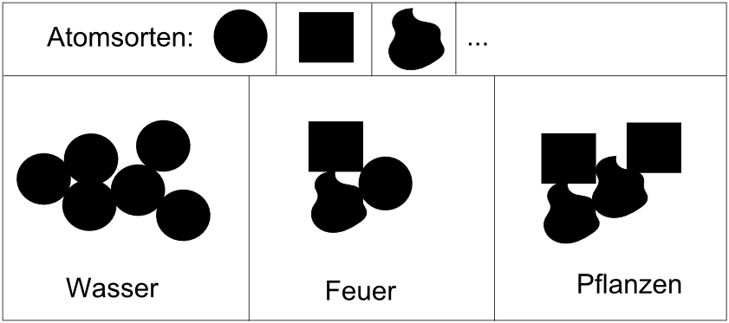
Jedes dieser Atome sollte fest und massiv, aber nicht gleich sein. Leukipp und Demokrit stellten sich unendlich viele Atome vor: runde, glatte und unregelmäßige. Wenn die Atome sich einander näherten, zusammenfielen, sich miteinander verflochten, dann erschienen die Atome einem als Wasser, andere als Feuer, als Pflanze oder als Mensch. Leider setzte sich das Prinzip der Atome nicht sofort durch. Rund 50 Jahre später entwickelte der griechische Philosoph Aristoteles eine andere Vorstellung:
„Unsere Welt ist aus den vier Elementen Feuer, Wasser, Erde und Luft zusammengesetzt.“
Mit dieser Theorie hatte Aristoteles in der Antike großen Erfolg. Erst 1803 konnte John Dalton zum ersten Mal durch Experimente den Atomen einen großen Schritt näher kommen.

1.1.2 Modell nach Dalton (ca. 1800)
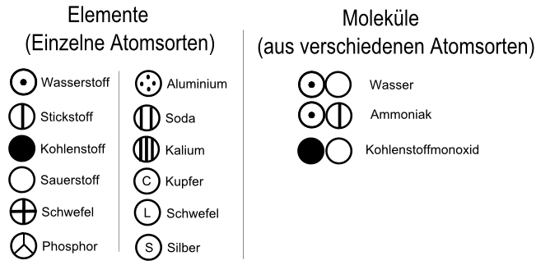
Das Daltonsche Atommodell greift 2000 Jahre später wieder die Gedanken Demokrits von einer Welt aus kleinsten Teilchen auf. Im Unterschied zu Demokrit ist bei Dalton die Anzahl der unterschiedlichen kleinsten Teilchen, der Atome, beschränkt. Sie entspricht der Anzahl der verschiedenen chemischen Elemente: z.B. Wasserstoff, Kohlenstoff, Sauerstoff usw. Die verschiedenen Atome unterscheiden sich in ihrer Masse. Atome können bei chemischen Reaktionen miteinander vereinigt und verbundene Atome voneinander getrennt werden.
Dalton sieht Atome als kugelförmige Teilchen (siehe Abbildung), die unteilbar sind.
John Dalton stellte ein Atommodell auf, das sich in vier Kernaussagen zusammenfassen lässt:
- Jedes Element (heutzutage aufgelistet im Periodensystem der Elemente – siehe Abbildung) besteht aus den gleichen, kleinsten, nicht weiter teilbaren Teilchen, den Atomen. So besteht zum Beispiel Wasserstoff (Elementsymbol: H) nur aus Wasserstoffatomen und Helium (Elementsymbol: He) nur aus Heliumatomen.
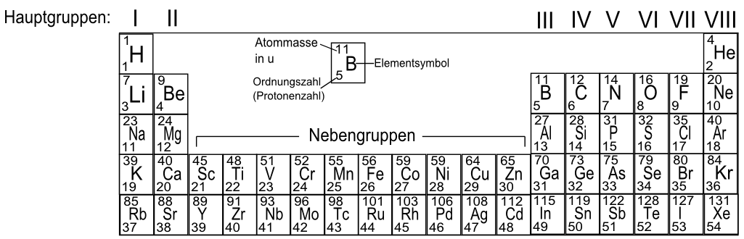
- Alle Atome eines Elements haben die gleiche Größe und die gleiche Masse (angegeben im Periodensystem als Atommasse in der Einheit u.
1 u = 1,66 · 10⁻²⁷ kg = 0,00000000000000000000000000166 kg).
Die Atome unterschiedlicher Elemente unterscheiden sich in ihrer Masse und Größe. Damit gibt es genau so viele unterschiedliche Atome, wie es unterschiedliche Elemente gibt.
- Atome sind unzerstörbar. Sie können durch chemische Vorgänge weder vernichtet noch erzeugt werden.
- Bei chemischen Reaktionen werden die Atome der Ausgangsstoffe neu angeordnet und in bestimmten Anzahlverhältnissen miteinander verknüpft.
Somit baut sich die Materie auf. Für ihn besaßen Atome Haftstellen, an denen sie sich zu Molekülen verbinden können. Damit etablierte er den Begriff Molekül als Verbindung mehrerer Atome.

1.1.3 Modell nach Thomson (ca. 1900) – (Rosinenkuchen-Modell)
Am Ende des 19. Jahrhunderts kamen Wissenschaftler durch Experimente mit der Elektrizität darauf, dass Atome nicht die kleinsten Teilchen sind, sondern sie aus noch kleineren Teilchen aufgebaut sein müssen. George Johnstone Stoney kam 1874 zur Annahme, dass elektrische Ladungsträger vorhanden sein müssten, diese nannte er dann 1891 Elektronen. Joseph Thomson nutzte diese Annahme.
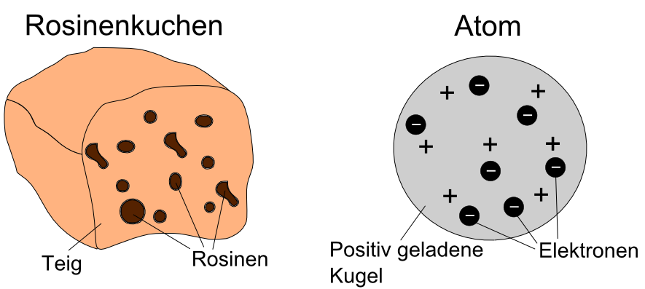
Von Thomson stammt das auf der Entdeckung des Elektrons basierende Rosinenkuchen-Modell (siehe Abbildung). Er stellte sich ein Atom als Kugel mit positiver Elektrizität vor, in der die Elektronen dann verteilt sind wie die Rosinen in einem Kuchen. Der Kuchen selbst ist die positive Ladung, die Rosinen sind die Elektronen.
Er war von einer regelmäßigen Anordnung der Elektronen überzeugt und davon, dass alle Elemente unterschiedlich viele Elektronen besitzen. Diese Teilchen (Elektronen) sind wesentlich kleiner und leichter als Atome und tragen im Gegensatz zu den elektrisch neutralen Atomen eine negative Ladung.
1906 erhielt Thomson für seine Arbeiten den Nobelpreis für Physik. Zu seinen Schülern zählen sieben weitere Nobelpreisträger, darunter auch der Physiker Ernest Rutherford.

1.1.4 Modell nach Rutherford (ca. 1900) (Kern-Hülle-Modell)
1896 wurde die Radioaktivität entdeckt, also die Eigenschaft mancher Teilchen spontan, unter Abgabe von Strahlung, zu zerfallen. Im Jahr 1898 hat der englische Physiker Rutherford Teilchen entdeckt, die beim radioaktiven Zerfall entstehen und aus dem radioaktiven Material, wie winzige Geschosse herausfliegen. Wenn diese auf einen Schirm aus Zinksulfid auftreffen, machen sie einen ganz kleinen Lichtblitz. Ernest Rutherford nutzte die Entdeckung und machte 1911 Experimente zum Aufbau von Atomen. Rutherford hat diese „Geschosse“ auch chemisch untersucht und dabei festgestellt, dass sie elektrisch geladene Atome des Gases Helium sind, sie werden Alphateilchen genannt.
Rutherford ließ seine Mitarbeiter Hans Geiger und Ernest Marsden eine sehr dünne Goldfolie mit einem eng begrenzten Strahl von Alphateilchen beschießen.
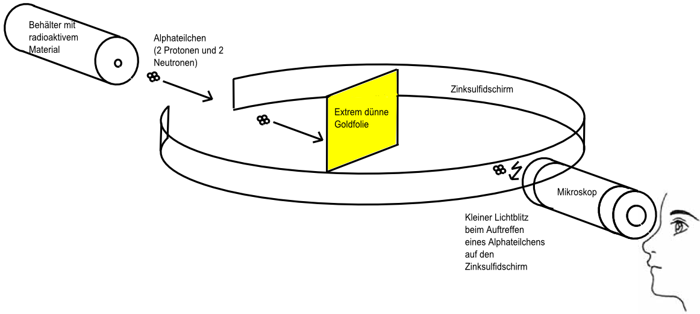
Monatelang beobachteten die beiden Forscher durch ein Mikroskop hindurch, wo die Alpha-Teilchen auf dem Schirm auftreffen.
Nach dem Atommodell von Thompson sollten keine schweren Alphateilchen durch die Goldfolie fliegen können. Das Rutherford´sche Streuexperiment zeigte jedoch etwas total anderes: Die allermeisten Teilchen gingen durch die Goldfolie hindurch, als wäre sie gar nicht da. Einige Alpha-Teilchen wurden ein wenig seitlich abgelenkt. Ganz selten kam es vor, dass ein Alpha-Teilchen um 90° oder sogar noch mehr abgelenkt wurde oder gar zurückprallte. Das war völlig überraschend und unvereinbar mit der Vorstellung von Thompson (Rosinenkuchenmodell).
Das Atom ist weitgehend leer!

Die Erklärung war die folgende:
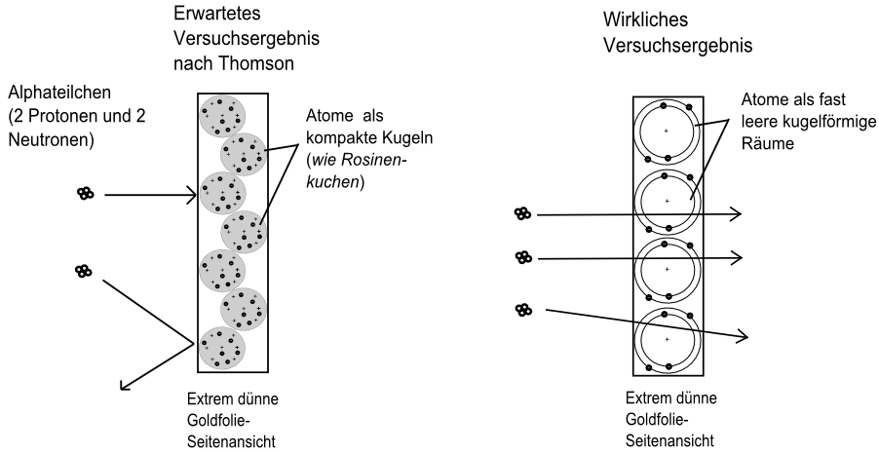
Aus seinen Beobachtungen schloss Rutherford, dass Atome keineswegs kompakte Kugeln sind, sondern stattdessen hohl sein müssten. Die gesamte Masse und auch die gesamte positive Ladung des Atoms mussten seiner Meinung nach auf einen sehr kleinen Bereich konzentriert sein. Dieser Bereich wurde später Atomkern genannt. Die sehr leichten und kleinen Elektronen sollten diesen Kern irgendwie als eine Art dünner Hülle umgeben. Der Atomradius ist etwa 10 000-mal größer als der Atomkern. Aus diesem Grund konnten sich die meisten Teilchen der Alphastrahlung ungehindert durch die Folie hindurchbewegen, nur einige wenige würden mit dem Kern zusammenstoßen und reflektiert werden.
Aber auch mit dem Atommodell von Rutherford war es unklar, wie sich z.B. die Elektronen in der Hülle bewegen. Mit diesen Fragestellungen forschte der Physiker Nils Bohr weiter.

1.1.5 Modell nach Bohr (ca. 1915) – (Schalenmodell)
Das Kern-Hülle-Modell konnte zwar den grundsätzlichen Aufbau eines Atoms erklären, aber nicht die Zugehörigkeit zu einer bestimmten Elementgruppe zum Beispiel Edelgase (die rechte Spalte im Periodensystem – Hauptgruppe VIII: He, Ne, Ar, Kr und Xe).
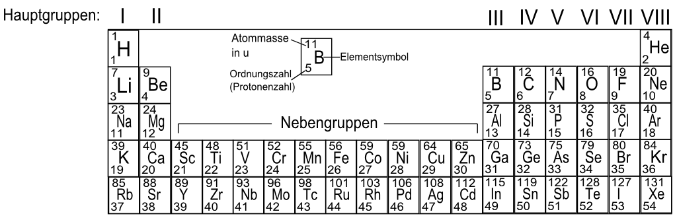
Dies gelang Niels Bohr mit seinem Atommodell.
Der dänische Physiker Niels Bohr trat mit seinem Atommodell in die Fußstapfen seiner Lehrer J.J. Thomson und E. Rutherford. Aus deren Versuchen wusste er, dass Atome aus positiv geladenen Kernen (durch die positiv geladenen Protonen) und negativ geladenen Elektronen bestehen. Dabei werden die Elektronen vom Kern angezogen.
Bohr vermutete, dass sie sich dabei auf Kreisbahnen bzw. Schalen um den Kern bewegen, ganz ähnlich wie die Planeten in unserem Sonnensystem um die Sonne (siehe Abbildung).
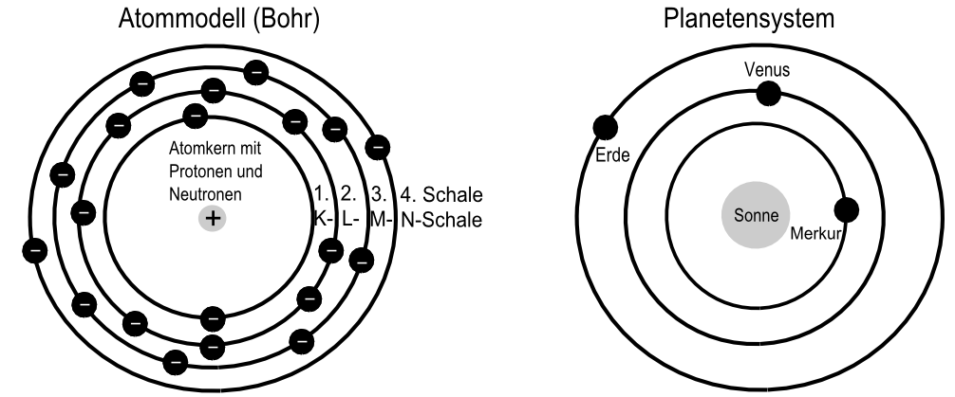
Auf jeder Kreisbahn bzw. Schale befinden sich eine bestimmte Anzahl von Elektronen. Die Ordnungszahl im Periodensystem gibt an, wie viele Protonen ein Atomkern enthält. Da die Atome in der Regel elektrisch neutral sind, umkreisen den Atomkern genauso viele Elektronen, wie Protonen im Atomkern sind. Das bedeutet, dass man anhand der Ordnungszahl die Anzahl der Elektronen direkt ablesen kann.
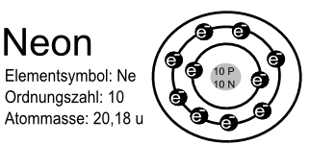
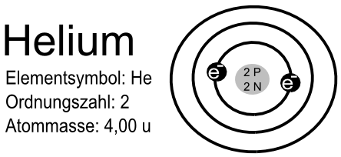
Auf der ersten Kreisbahn (K-Schale genannt – siehe vorherige Abbildung) befinden sich maximal 2 Elektronen. Beim Element Lithium (Elementsymbol Li) kreisen allerdings 3 Elektronen um den Atomkern. Das bedeutet, dass das zusätzliche dritte Elektron auf der nächsthöheren Kreisbahn (L-Schale – siehe vorherige Abbildung) den Atomkern umkreist. Auffällig ist nun, dass zum Beispiel alle Edelgase (wie Helium und Neon) nur aus mit Elektronen maximal gefüllten oder komplett leeren Kreisbahnen bzw. Schalen bestehen.
Diese Anordnung führt nun dazu, dass alle Edelgase eine Gemeinsamkeit haben, und zwar, dass sie nur unter extremen Bedingungen chemische Reaktionen eingehen.

1.2 Das Periodensystem
Unsere Welt aus Häusern, Tisch und Stuhl, Wasser und Luft, alles, was uns umgibt, besteht lediglich aus drei verschiedenen Bausteinen: aus Protonen, Neutronen und Elektronen. Nur diese drei Teilchensorten bilden – für jedes Atom in typischer Anzahl – die unterschiedlichen Atome.
Rutherford hat den Atomkern des kleinsten und leichtesten Atoms – das ist das Wasserstoffatom – Proton genannt. Das Proton ist genauso stark geladen wie das Elektron, allerdings positiv, aber es hat eine etwa 2000-fach größere Masse (z.B. 1 kg zu 0,0005 kg) als das Elektron.
Das nächst größere Atom, das Heliumatom, ist viermal so schwer wie das Wasserstoffatom, aber nur doppelt so stark geladen, enthält also zwei Protonen. Weil die Protonen sehr dicht beieinander sind, sind die abstoßenden elektrischen Kräfte sehr groß.
Die beiden zusätzlichen Bausteine des Heliumkerns verhindern jedoch das Auseinanderfliegen und halten den Kern auf kleinstem Raum zusammen. Diese Bausteine werden Neutronen genannt. Neutronen haben keine Ladung und etwa die gleiche Masse und den gleichen Radius wie das Proton.
Die Atomkerne aller chemischen Elemente bestehen aus einer bestimmten Anzahl von Protonen und Neutronen. In der Atomhülle des neutralen Atoms sind gerade so viele Elektronen wie Protonen im Kern.

Die Chemiker Dmitri Mendelejew und Lothar Meyer beschäftigten sich mit der Frage, wie man alle chemischen Elemente (Wasserstoff, Helium, Kohlenstoff usw.) in eine sinnvolle Ordnung bringen könnte. Beide Chemiker kamen auf die Idee, die einzelnen Elemente aufsteigend nach ihrer Masse (Masse der einzelnen Atome der Elemente) zu sortieren. 1869 schufen beide auf Grundlage dieser Idee (unabhängig voneinander) das Periodensystem.

1. Schritt: Sortierung nach Atommassen
Bei der Untersuchung der Massen der Atome der einzelnen Elemente stellte man fest, dass Wasserstoff (H), den leichtesten Atomkern besitzt. Aus diesem Grund beginnt das Periodensystem mit dem Element H.
Die nächsthöhere Masse besitzen die Atome des Elements Helium (He). Das Gas Helium wird häufig als Füllgas für Ballons verwendet, die hochsteigen sollen. Durch die geringe Masse des Heliums steigen die mit Helium gefüllten Ballons auf. Ein weiteres Merkmal des Heliums ist, dass es im Vergleich zum noch leichteren Gas Wasserstoff nicht brennt und Heliumatome fast überhaupt nicht mit anderen Atomen reagieren.
Ein wenig schwerer sind die Atome des Elements Lithium (Li). Lithium ist ein Metall, das sehr leicht mit anderen Atomen reagiert. Es wird deshalb in der Regel in Petroleum aufbewahrt, damit es nicht mit der Luft reagieren kann.
Auf diese Art und Weise haben Dmitri Mendelejew und Lothar Meyer alle bekannten Elemente sortiert und das Periodensystem aufgebaut.

Vom leichtesten zum schwersten Atom

Exkurs: Massenspektrografie
Um die Masse von Atomen herauszufinden, benutzt man die sogenannte Massenspektrografie.
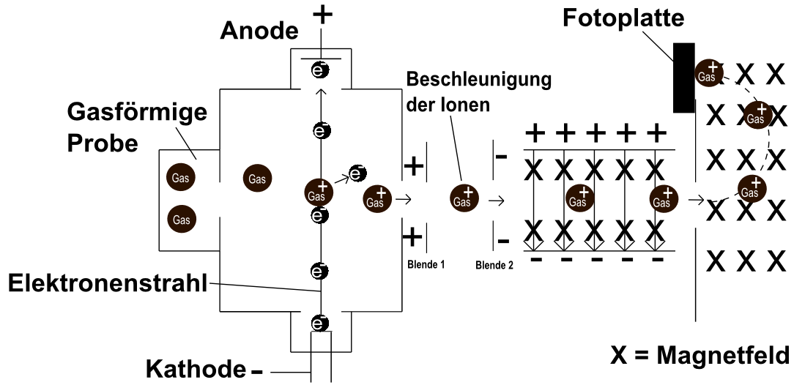
Eine bestimmte Menge eines Elements wird stark erhitzt, sodass es gasförmig wird. Diese neutralen Gasatome treffen auf einen Elektronenstrahl. Die Elektronen treten aus einem glühenden Metalldraht aus (Glühelektrischer Effekt) und werden von der negativen Kathode abgestoßen und positiven Anode angezogen. Auf dem Weg zur Anode treffen sie auf die Gasatome und schlagen dort Elektronen aus der äußeren Schale heraus. Dadurch haben die Gasatome mehr positive als negative Ladungen und sind insgesamt positiv geladen. Einige positiv geladene Gasatome bewegen sich bereits so schnell, dass sie hinter die elektrisch positiv geladene Blende 1 gelangen (obwohl sie eigentlich davon abgestoßen werden) und werden nun beschleunigt, da die positiv ionisierten Gasatome von der positiv geladenen Blende 1 abgestoßen und der negativ geladenen Blende 2 angezogen werden. Einige Gasatome gelangen durch die Lücke in der Blende 2. Die Gasatome gelangen nun senkrecht in ein elektrisches Feld ein, das von einem magnetischen Feld so durchsetzt ist, dass die elektrischen und die magnetischen Feldlinien senkrecht aufeinander stehen. Das elektrische Feld übt auf die positiven Gasatome eine Kraft aus, das magnetische Feld eine entgegengesetzt gerichtete, von der Geschwindigkeit der Gasatome abhängige Kraft. Wenn die beiden Kräfte gleich groß sind, durchfliegen die Gasatome dieses gekreuzte elektrisch-magnetische Feld geradlinig. Diese gilt nur für Gasatome mit einer bestimmten Geschwindigkeit. Alle Gasatome, die hinter diesem Feld durch eine weitere Blende in ein reines Magnetfeld gelangen, haben dieselbe Geschwindigkeit. Damit wirkt diese Anordnung als Geschwindigkeitsfilter. Im anschließenden Magnetfeld werden die Gasatome je nach ihrer Masse unterschiedlich stark abgelenkt und treffen auf eine Fotoplatte, auf der sie schwarze „Abdrücke“ hinterlassen. Je schwerer die Gasatome sind, desto weiter oben auf der Fotoplatte treffen sie auf, da sie im Magnetfeld aufgrund ihrer Trägheit schwerer sind abzulenken.

2. Schritt: Sortierung nach chemischen Eigenschaften
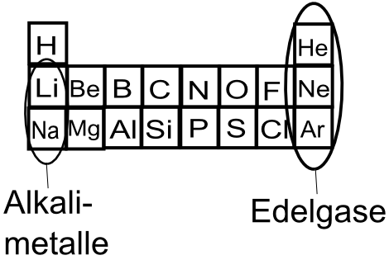
Bei der Sortierung der Elemente nach ihren Atommassen fiel Folgendes auf: Einige dieser Elemente besitzen sehr ähnliche chemische Eigenschaften. So reagieren die Elemente Helium (He), Neon (Ne) und Argon (Ar) fast überhaupt nicht mit anderen Stoffen. Diese Stoffe, die diese Eigenschaft besitzen, werden Edelgase genannt.
Die Elemente mit der nächsthöheren Atommasse z.B. Lithium (Li) und Natrium (Na) sind Metalle, die besonders leicht mit anderen Stoffen reagieren. Sie werden Alkalimetalle genannt. Wasserstoff (H) bildet eine Ausnahme und wird aber einfach über die Alkalimetalle geschrieben.

3. Schritt: Erklärung der periodischen Wiederholung der chemischen Eigenschaften bei der Sortierung nach Atommassen
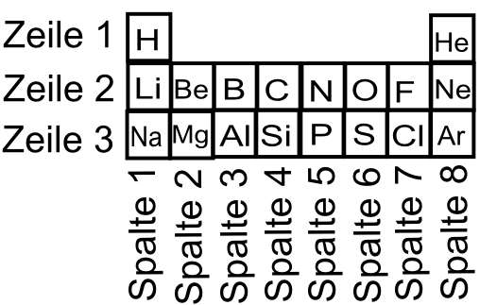
Die Elemente in einer Zeile (oder auch Periode genannt) zeigen von links nach rechts die aufsteigende Reihenfolge der Atommassen der einzelnen Elemente. Innerhalb einer Zeile haben die Elemente recht unterschiedliche Eigenschaften. Diese Eigenschaften wiederholen sich jedoch in der nächsten Zeile bzw. Periode.
Das bedeute, dass die Elemente untereinander – also in einer Spalte (mit Ausnahmen z.B. von H) sehr ähnliche chemische Eigenschaften besitzen. Diese Spalten nennt man auch Gruppen. Besonders ausgeprägt ist die Ähnlichkeit der chemischen Eigenschaften in der ganz rechten Gruppe - den Edelgasen, die nur unter extremen Bedingungen mit anderen Stoffen reagieren.
Wie kann man diese Tatsache erklären?
Da die Elemente innerhalb einer Spalte unterschiedliche Atommassen besitzen, kann dieses nicht der Grund dafür sein. Es muss eine andere Erklärung geben. Die Antwort findet sich im Aufbau eines Atoms und dem Bohr´schen Atommodell. Nach der Modellvorstellung von Bohr bewegen sich in der Elektronenhülle die Elektronen, welche den Atomkern umkreisen in schalenförmigen Aufenthaltsbereichen, die kurz nur als Schalen bezeichnet werden.

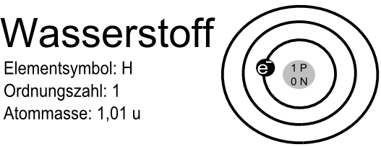
Die Ordnungszahl 1 beim Wasserstoffatom gibt an, dass der Atomkern ein Proton besitzt. Elektrisch neutrale Atomkerne besitzen ebenso viele Protonen wie Elektronen. Das bedeutet für das Wasserstoffatom, dass der Atomkern von einem Elektron umkreist wird. Die Masse eines Atoms besteht weitestgehend aus der Anzahl der Protonen und Neutronen im Atomkern. Ein Proton wiegt genauso wie ein Neutron 1 u. Da die Atommasse 1 u beträgt, bedeutet dieses, dass ein Wasserstoffatom in der Regel kein Neutron besitzt. Dieses kann man ganz einfach berechnen, indem man jeweils die Atommasse 1 (nach Auf- oder Abrundung auf nächst höhere Zahl) – Ordnungszahl 1 = 0 berechnet. Das Ergebnis (in diesem Fall 0) gibt die Anzahl der Neutronen.
Es gibt jedoch Isotope des Wasserstoffs, die ein oder zwei Neutronen im Kern haben. Diese sind jedoch sehr selten. All diese Isotope gehören allerdings zur selben Stelle des Periodensystems, nämlich zum Elementsymbol H mit der Ordnungszahl 1, da sie alle nur ein Proton besitzen. Näheres dazu findet ihr im Kapitel „Nuklidkarte“.

Ein Heliumatom ist folgendermaßen aufgebaut (siehe Abbildung). Die Ordnungszahl 2 gibt wieder die Anzahl der Protonen im Kern an. Die Berechnung der Anzahl der Neutronen ergibt
Atommasse 4 – Ordnungszahl 2 = 2, also zwei Neutronen. Da wir wieder von einem elektrisch neutralen Atom ausgehen, umkreisen 2 Elektronen den Atomkern auf der innersten Schale.
Auch das Element Helium hat jedoch auch noch weitere verschiedene Isotope, mit unterschiedlichen Anzahlen von Neutronen, die jedoch alle sehr selten vorkommen. Wichtig ist jedoch, dass all diese Isotope immer 2 Protonen im Kern besitzen, so wie es die Ordnungszahl vorgibt.

Die chemischen Eigenschaften eines Stoffes sind weniger vom Atomkern, sondern mehr von dem Aufbau der Atomhülle abhängig.
Beim Wasserstoffatom umkreist ein Elektron den Atomkern. Mehr Elektronen kann der Atomkern mit dem einen Proton nicht an sich binden. Dafür ist die positive Ladung zu gering. Das Elektron bewegt sich dabei auf einer ganz bestimmten Bahn bzw. Schale.
Die Frage ist, warum das Elektron den Atomkern nicht auf einer entfernteren Schale den Atomkern umkreist, z.B. auf der zweiten Schale.
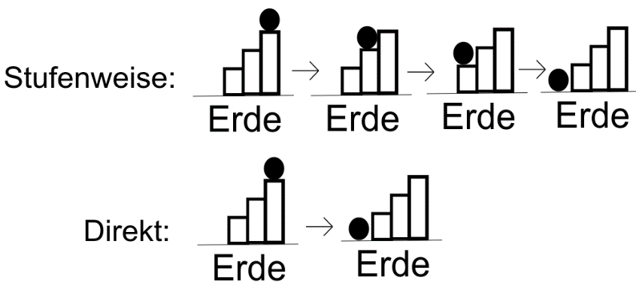
Für ein Elektron ist es ähnlich, wie für einen Ball der sich auf einer Treppenstufe weiter weg von der Erde, also höher angehoben wurde. Dieser Ball hat, wenn es ihm möglich ist, das Bestreben stufenweise oder direkt näher an die Erde heranzufallen. Eine Kugel versucht auf jeden Fall, seine Lageenergie zu minimieren. Nur in diesem Fall ist der Zustand stabil. Die Kugel kann dann nicht mehr weiter nach unten fallen.
Das Elektron im Atom wird vom Atomkern angezogen und „möchte“ einen stabilen Zustand erreichen. Dieser stabile Zustand liegt auf der tiefstmöglichen Schale.

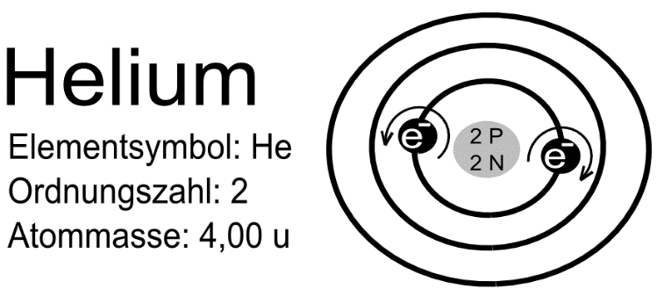
Beim Heliumatom umkreisen 2 Elektronen den Atomkern.
Für Interessierte: Elektronen eines Atoms können nie den völlig gleichen Zustand besitzen. Dieses besagt das Pauli-Prinzip. Die beiden Elektronen auf der ersten Schale müssen sich daher unterscheiden und das tun sie auch, indem sie sich selber noch einmal um ihre eigene Achse drehen. Jedoch drehen sich die beiden Elektronen in unterschiedlicher Richtung um die Achse. Diese Drehung eines Elektrons um sich selbst nennt man Spin.

Das besondere am Heliumatom ist, dass die erste Schale durch die zwei Elektronen nun vollständig besetzt ist. Es handelt sich um ein Edelgas.
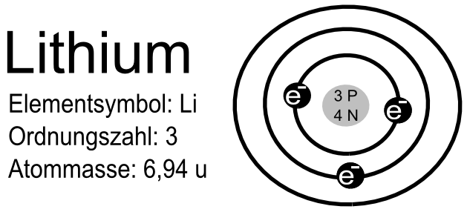
Ein Lithiumatom ist folgendermaßen aufgebaut (siehe Abbildung). Die Ordnungszahl 3 gibt wieder die Anzahl der Protonen im Kern an. Die Berechnung der Anzahl der Neutronen ergibt
Atommasse 7 – Ordnungszahl 3 = 4, also 4 Neutronen. Da wir wieder von einem elektrisch neutralen Atom ausgehen, umkreisen 3 Elektronen den Atomkern. Da die innerste Schale vollständig besetzt ist, umkreist das dritte Elektron den Atomkern auf der nächsthöheren Schale.
Das nächste Element, das diese zweite Schale vollständig mit 8 Elektronen besetzt, ist ebenfalls ein Edelgas nämlich Neon, mit den nahezu selben chemischen Eigenschaften, wie dem Edelgas Helium, das ebenfalls keine „angebrochene“ Schale besitzt.
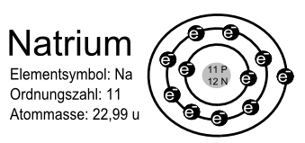
Das nächstschwere Element Natrium „bricht genau wie Lithium eine neue Schale mit einem Elektron an“. Beide Elemente besitzen wieder ebenfalls sehr ähnliche chemische Eigenschaften.

Das kann kein Zufall sein!

Erklärung:
Die chemischen Eigenschaften aller Elemente werden vom Aufbau der Atomhülle beeinflusst. Es kommt darauf an, wie viele Elektronen sich auf der äußersten Schale befinden. Alle Elemente (bis auf die Edelgase selber), bei denen die letzte Schale, auf der sich Elektronen befinden, nicht vollständig gefüllt ist, versuchen den Zustand eines Edelgases zu erreichen. Alle Elemente einer Spalte bzw. Gruppe müssen dazu gleich viele Elektronen abgeben oder aufnehmen, um dieses Ziel zu erreichen. Daher resultieren die gleichen Eigenschaften der Elemente einer Gruppe.

4. Schritt: Sortierung in Haupt- und Nebengruppen
Das Periodensystem wird unterteilt in sogenannte Haupt- und Nebengruppen.
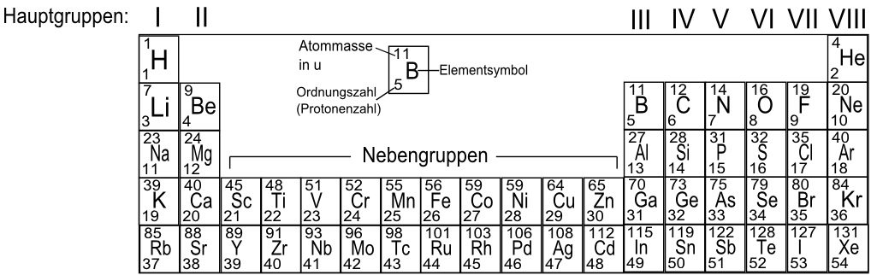
Das kommt daher, da der Aufbau der Atome durch das Bohr´sche Atommodell nur ausreichend beschieben wird.
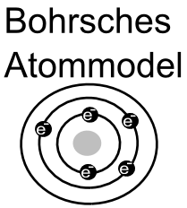
Im Atommodell nach Bohr umkreisen Elektronen den Atomkern auf bestimmten Bahnen bzw. Schalen. Die Bewegung der Elektronen in diesem Modell kann man sich, wie die Bewegungen der Planeten um die Sonne vorstellen. Wie der Begriff Atommodell schon besagt, handelt es sich beim Bohr´schen Atommodell nur um ein Modell, also eine von Menschen ausgedachte Vorstellung des Aufbaus eines Atoms. Mithilfe des Bohr´schen Atommodells kann man bereits viele physikalische Phänomene erklären, jedoch bewegt sich ein Elektron in Wirklichkeit bedeutend komplizierter um den Atomkern.
Bisher haben wir die Elektronen als kleine Teilchen bzw. kleine Kugeln betrachtet. Ein Elektron besitzt allerdings auch die Eigenschaften einer Welle. Dieses wird im Welle-Teilchen-Dualismus beschrieben, den ihr in der Q2 tief gehender kennenlernen werdet.
Die sehr sehr kleinen und sehr leichten Elektronen umkreisen den Atomkern unwahrscheinlich schnell. Daher ist es unmöglich, den exakten Ort der Elektronen zu einer bestimmten Zeit anzugeben. Dieses besagt die Heisenberg´sche Unschärferelation. Damit widerspricht die Unschärferelation dem Atommodell nach Bohr, in dem die Elektronen sich ja auf ganz bestimmten Bahnen bewegen, wie die Planeten um die Sonne.
Das Elektron „schwingt“ vielmehr beim Umlauf um den Atomkern, wie eine Welle. Den Aufenthaltsbereich des Elektrons kann man aus diesem Grund mithilfe einer Wellenfunktion (Schrödinger-Gleichung) berechnen. Allerdings gilt ja immer noch die Heisenberg´sche Unschärferelation. Das bedeutet, dass man mit der Schrödinger-Gleichung nur die Wahrscheinlichkeit des Aufenthaltsbereichs eines Elektrons angeben kann, also wie wahrscheinlich es ist, dass sich das Elektron zu einem bestimmten Zeitraum an einem bestimmten Ort befindet.
Aus diesem Grund ersetzt man die Schalen aus dem Bohr´schen Atommodell durch sogenannte Orbitale. Diese Orbitale beschreiben mehr als nur eine Bahn, sondern einen zu 90 % wahrscheinlichen Aufenthaltsbereich.
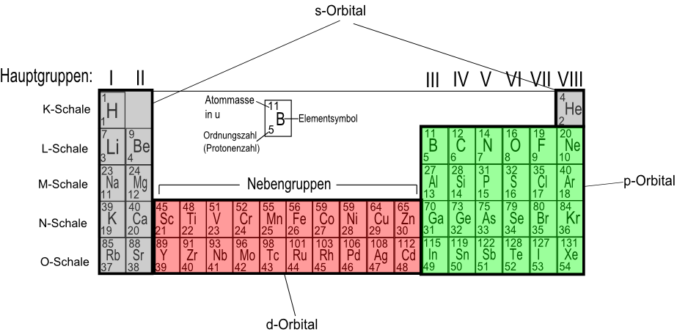
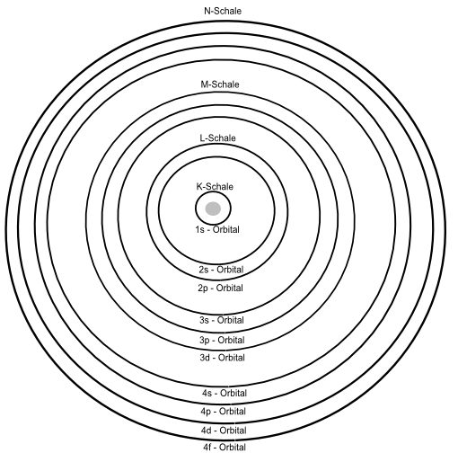
Es gibt nun unterschiedliche Orbitale (s-, p-, d- und f-Orbitale), die ihr aufgelistet in einigen Periodensystemen wiederfindet.
Im Bezug zum Bohr´schen Atommodell kann man sich die Orbitale auch als „Unterschalen“ denken. Die K-Schale hat nur einen Aufenthaltsbereich für 2 Elektronen, nämlich ein s-Orbital. Da es sich um die erste Schale (K-Schale) handelt, nennt man es 1s-Orbital. Von dort aus wird weitergezählt, genau wie bei den anderen Orbitalen.
Die L-Schale besitzt zwei Unterschalen. Dort können sich Elektronen in 2 Aufenthaltsbereichen dem 2s-Orbital und dem 2p-Orbital aufhalten.
Die M-Schale hat 3 Unterschalen: 3s-Orbital, 3p-Orbital und das 3d-Orbital. Die N-Schale besitzt 4 Unterschalen.
Besetzen wir nun einmal beispielhaft die einzelnen Orbitale (ohne Berücksichtigung der Hundschen Regel, da die Form der Orbitale vernachlässigt wird).
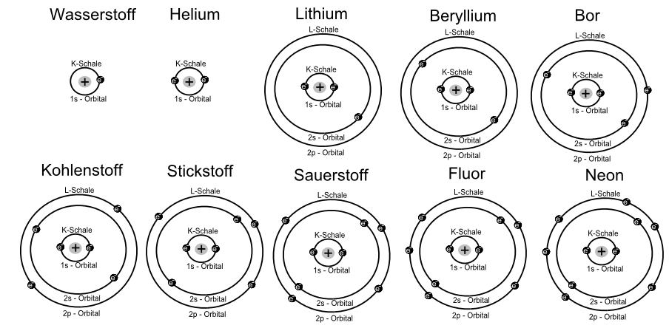
Man sieht, dass die s-Orbitale maximal 2 und die p-Orbitale maximal 6 Elektronen aufnehmen können. Bisher ist die Verteilung der Elektronen recht einfach, da es sich bislang nur um Elemente der Hauptgruppen handelt. Wie kommen aber nun die Nebengruppen zustande?
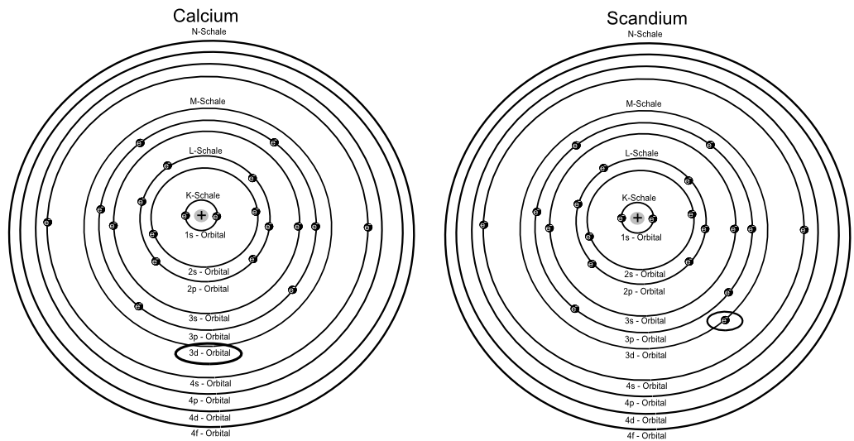
Machen wir (aus Platzgründen) vom Element Neon aus einen Schritt zum Element Calcium und dem ersten Element der Nebengruppe Scandium. Auffällig ist, dass beim Calcium das 4s-Orbital mit zwei Elektronen bereits maximal besetzt ist, obwohl das 3d-Orbital noch vollkommen leer ist. Die nächstschwereren Elemente (Scandium bis Zink) besetzen nun zunächst das 3d-Orbital, bevor Galium, als Teil der Hauptgruppe beginnt das 4p-Orbital zu besetzen.
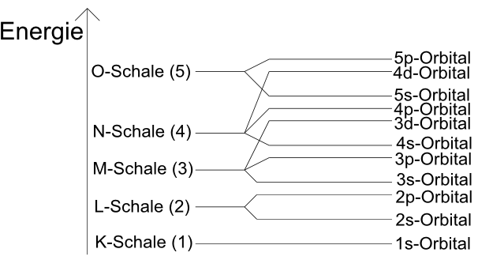
Wie kommt es zu dieser scheinbar fehlerhaften Reihenfolge in der Besetzung der Orbitale?
Das wird deutlich, wenn man sich die Energiestufen, also die Reihenfolge der Energien, der einzelnen Orbitale anschaut. Wie ja bereits erklärt wurde, werden zunächst die energieärmsten Zustände besetzt, um eine stabile Atomhülle zu erhalten.
Das Periodensystem der Elemente besteht aus acht Hauptgruppen. Die Hauptgruppe gibt an, wie viele Elektronen sich in der Außenhülle eines Atoms befinden.
Die chemischen Elemente mit den Ordnungszahlen von 21 bis 30, 39 bis 48, 57 bis 80 und 89 bis 112 werden üblicherweise als Übergangselemente bezeichnet. Da diese Elemente alle Metalle sind, wird auch der Ausdruck Übergangsmetalle benutzt.

1.3 Größe von Atomen
Atome sind so klein, dass man sich ihre Größe kaum vorstellen kann. Stell dir die Erdkugel vor. Wenn man nun auf der gesamten Erdoberfläche 1 g Schwefel verstreut, so befinden sich auf 1 mm² (Quadratmillimeter) noch 40 Atome. Atome haben also einen Durchmesser von etwa einem zehnmillionstel Millimeter.
Ein anderer Vergleich: Wäre ein Atom so groß wie ein Tennisball, so müsste ein Mensch
2 000 000 km lang sein.
Da Atome so klein sind, besitzen sie auch fast keine Masse. Das Wasserstoffatom – das kleinste Atom überhaupt – hat eine Masse von 0,000 000 000 000 000 000 000 001 674 g. Da die Angabe der Atommasse auf diese Weise ziemlich umständlich ist, hat man sich auf eine neue Einheit mit dem Kurzzeichen u für Unit geeinigt. Das Wasserstoffatom erhält also die Masse 1 u.
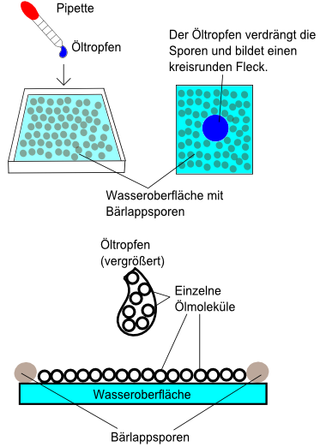
Die Atommasse ist charakteristisch für jede Atomsorte. Es gibt kein anderes Atom, das ebenso so leicht ist wie das Wasserstoffatom und die Masse 1 u besitzt.

1.3.1 Ölfleckversuch
Lange bevor mit komplexen Apparaturen die Größe von Atomen bestimmt wurde, konnte man mit dem Ölfleckversuch die Größe von Molekülen abschätzen.
Beschreibung des Versuchs:
Ein Öltropfen bildet auf einer Wasseroberfläche einen kreisförmigen Fleck. Dabei bildet sich eine Ein-Molekül-Schicht.
Der Tropfen und der zylinderförmige Fleck haben das gleiche Volumen.

Es gilt:
Durch Messen von V₁ und R können wir also den gesuchten Durchmesser h bestimmen.
Von grundlegender Bedeutung ist die Annahme, dass es sich bei dem Ölfleck um eine monomolekulare Schicht handelt, d.h., dass sich nicht mehrere Moleküle übereinander befinden. Dies kann man durch einfache Zusatzversuche belegen. Gibt man einen weiteren, gleich großen Öltropfen hinzu, verdoppelt sich der Flächeninhalt genau (d.h., der Radius vergrößert sich um den Faktor Wurzel 2).
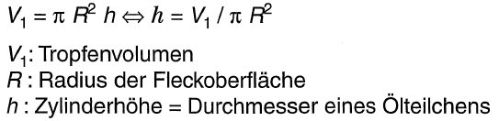
Wie ein Stück Holz (das auch eine geringere Dichte hat als Wasser) schwimmt es oben auf der Wasseroberfläche. Öl hat noch eine Eigenschaft: Es ist hydrophob. Das kommt aus dem Griechischen: "hydro" heißt Wasser und "phob" heißt ängstlich. Öl kann also Wasser nicht leiden, deshalb verbindet es sich nicht damit. Normalerweise mischen sich Flüssigkeiten, wenn man sie zusammengießt - Limo und Cola, Kirschsaft und Bananensaft, Apfelsaft und Sprudel... nicht aber Wasser und Öl.

